C基础补习测试题
王豪
1-10 AACAA DABDD
11-20 BABCA DCADB
21-25 BDDBB
一、选择题（每题2分，共 50 分）
- C语言中，运算对象必须是整型数的运算符是 a 。
A、% B、/ C、%和/ D、*

- 若有关系x≥y≥z,应使用 a C语言表达式。
A、(x>=y)&&(y>=z) B、(x>=y)AND(y>=z) C、(x>=y>=z) D、(x>=y)&(y>=z)

- 下面程序的输出是 c main( ) { int x=10,y=3; printf(“%d\n”，y=x/y)；
}
A、0 B、1 C、3 D、不确定的值

- 若float x ；x = 10/4 ； x的值是 a 。

A、2.5 B、 2.0 C、 3 D、 2

- 设有以下语句:int a=3,b=6,c; c=a^b<<2; 则c的二进制值是 a 。

A、00011011 B、00010100 C、00011100 D、00011000

- 在位运算中,某操作数 右移3位,其结果相当于 d A、操作数乘以6 B、操作数除以6 C、操作数乘以8 D、操作数除以8

- 表达式 !x 等价于 a 。

A、x==0 B、x==1 C、x != 0 D、x != 1

- 下列语句定义pf为指向float类型变量f的指针， b 是正确的。
- float f, *pf=f; B、float f, *pf=&f; C、float *pf=&f, f; D、float f, pf=f;

- 执行下列程序段后，变量a,b,c的值分别是 d 。
int x=10,y=9;
int a,b,c;
a=(--x==y++)?--x:++y;
b=x++;
c=y;
A、a=9,b=9,c=9 B、a=9,b=10,c=9 C、a=1,b=11,c=10 D、a=8,b=8,c=10

- 整型变量x和y的值相等,且为非0值，则以下选项中，结果为0的表达式是 D 。
A、x || y B、x | y C、x & y D、x ^ y

- 对两个数组a和b进行如下初始化
char a[]=“ABCDEF”; char b[]={ ‘A’,’B’,’C’,’D’,’E’,’F’};
则以下叙述正确的是 B 。
A、a和b数组完全相同 B、a和b长度相同
C、a和b中都存放字符串 D、a数组比b数组长度长

- 设变量定义为“int x, *p=&x;”，则&*p相当于 a 。

A、p B、*p C、x D、*&x

- 若已定义 char s[10]; 则在下面表达式中不表示s[1]的地址的是 b 。

A、s+1 B、 s++ C、&s[0]+1 D、 &s[1]

- 以下程序的执行结果为 C 。
#inlcude <stdio.h>
#define N 2
#define M N+1
#define NUM (M+1)*M/2
main()
{pirntf("%d",NUM);} A、5 B、6 C、8 D、9

- 以下程序的输出结果是 A 。
#define M(x,y,z) x*y+z
main()
{ int a=1,b=2, c=3;
printf("%d\n", M(a+b,b+c, c+a)); } A、19 B、17 C、15 D、12

- int a[5][4], *p=a[0];，则*(p+2*4+3)等于 D 。
A、a[2][0] B、a[2][1] C、a[2][2] D、a[2][3]

- int a[5][4], (*p)[4]=a;，数组a的首地址为100，*(p+2)+3等于 C 。
A、116 B、118 C、144 D、122

- int a[]={1,3,5,7,9},*p=a;，则值为5的表达式是 A 。
A、p+=2, *p++ B、p+=2, *++p C、p+=2, (*p)++ D、a+=2, *a

- 已知：char s[4] = "cba"; char *p; 执行语句序列p = s;printf("%c\n",*p+1);后，其输出为 D 。
A、字符’c’ B、字符’b’ C、字符’a’ D、字符’d’

- 已有定义 int k=2; int *ptr1, *ptr2, 且ptr1和ptr2均已指向变量k , 下面不能执行的赋值语句是 B
A、k=*ptr1+*ptr2; B、ptr2=k;
C、ptr1=ptr2; D、k=*ptr1*（*ptr2）；

- 若有定义int i=2,a[10],*p=&a[i];则与*p++ 等价的是 B 。
A、a[i++] B、a[i]++ C、a[i] D、a[++i]

- 以下对二维数组a的正确说明是 D 。

A、 int a[ ][3]={ 0 }; B、int a[3][ ]={ {1},{2},{3} };

C、 int a[1][3]={ 1,2,3,4 }; D、int a[2][3]={ {1,2},{3,4},{5,6} };

- 以下程序的输出结果是 D 。
void main()
{ int a=5,*p1,**p2;
p1=&a,p2=&p1;
(*p1)++;
printf("%d\n",**p2);
}
A、5 B、4 C、6 D、不确定

- 设有定义“int a=3,b,*p=&a;”,则下列语句中使b不为3的语句是 B 。
A、b=*&a; B、b=*a; C、b=a; D、b=*p;
- int main(int argc, char *argv[])
{
int i, n = 0;
for (i=1; i<argc; i++) { n = 10*n + *argv[i] – ‘0’; }
printf(“%d\n”, n);
}
./aout 12 345 678
输出结果为_______B__。
A、123 B、136 C、678 D、58

二、程序题（每题5分，共50分）
1.已知两个升序数组a、b及空数组c:
Int a[] = {1,3,5,7,9,11,13,15,17,19};
Int b[] = {2,4,6,8,10,12,14,16,18,20};
Int c[20];
编写程序将两个数组完成归并，并存入数组c中；
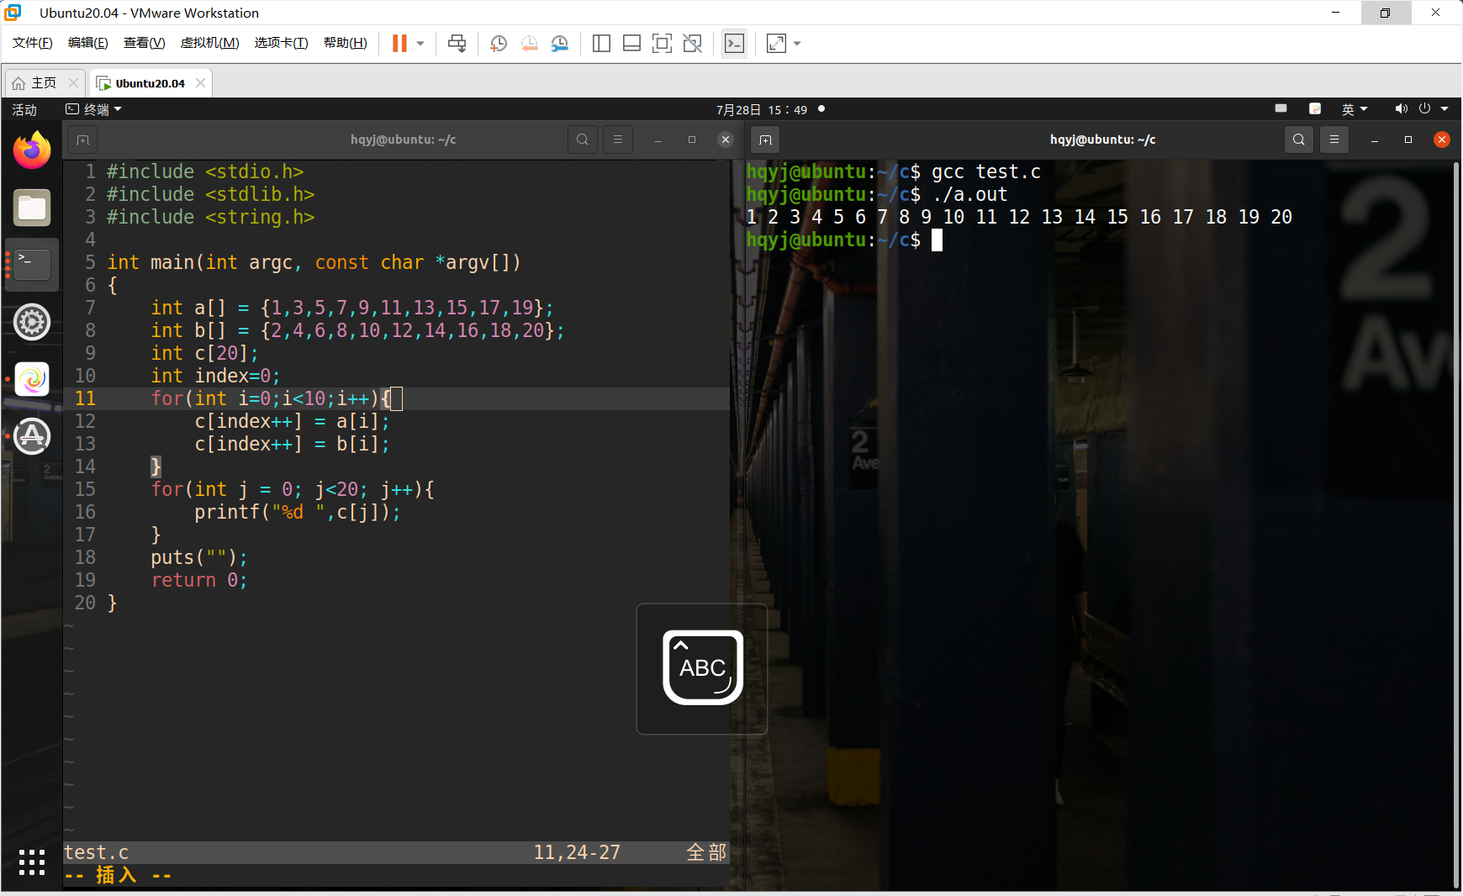

2. 编写strcat函数(不调用C的字符串库函数，编写函数 strcat).
已知strcat函数的原型是 char *strcat(char *strDest, const char *strSrc);
strDest是目的字符串，strSrc是源串。

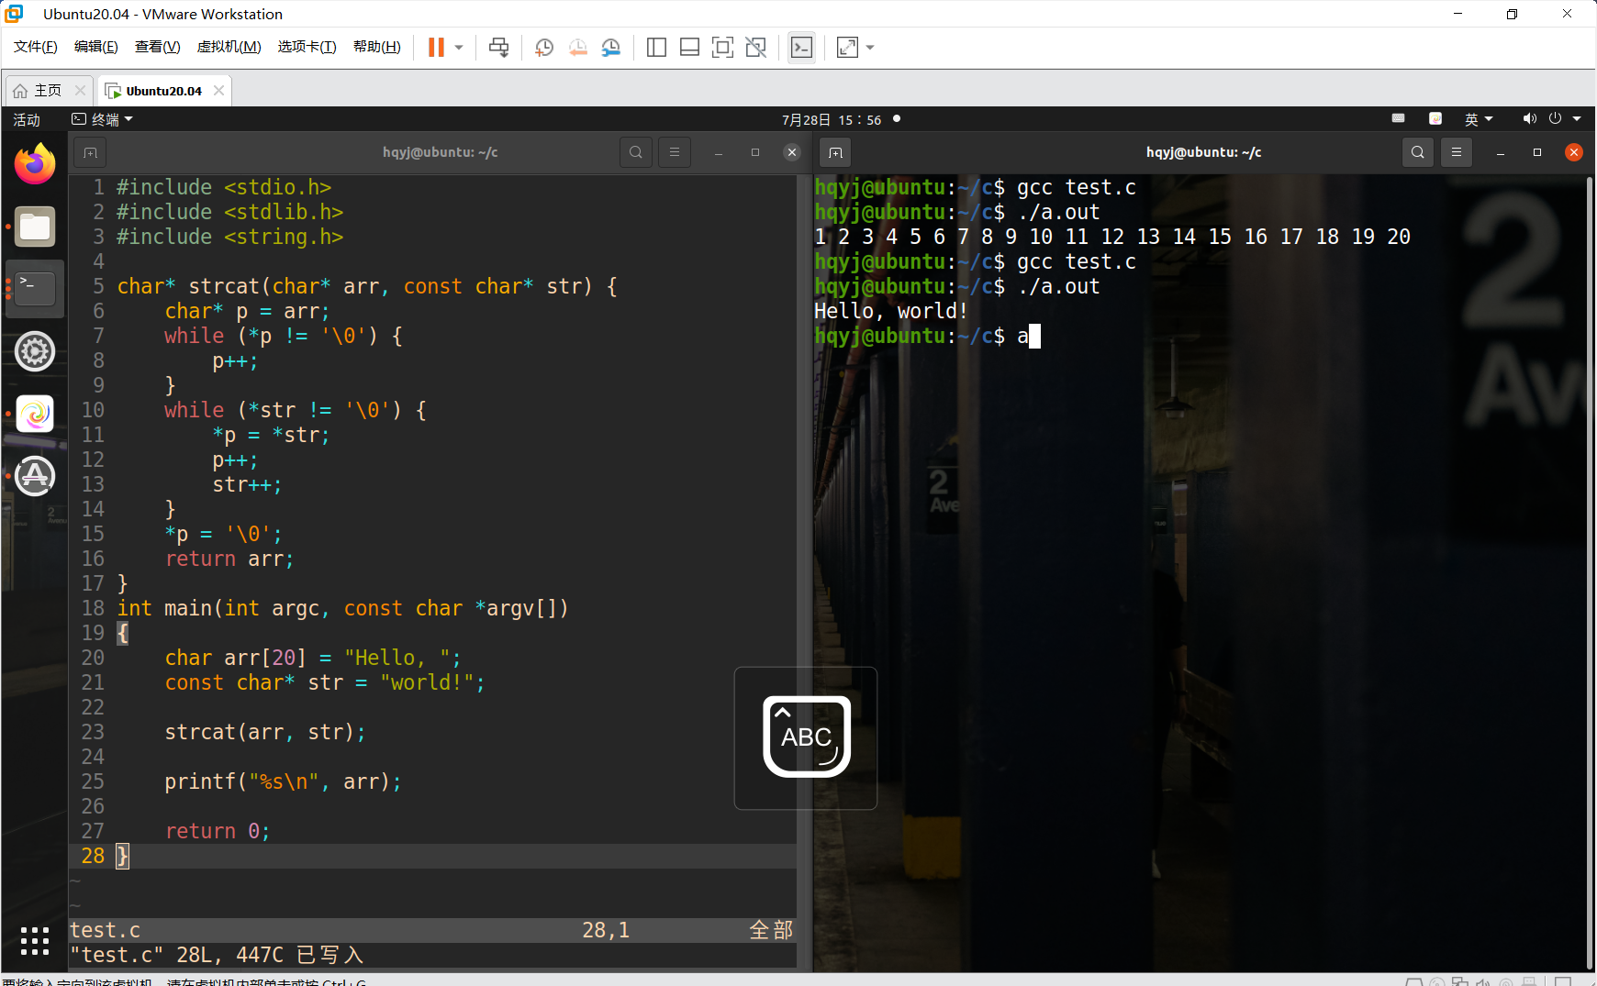

3.一个岔路口分别通向诚实国和说谎国。来了两个人，已知一个是诚实国的，另一个是说谎国的。诚实国永远说实话，说谎国永远说谎话。现在你要去说谎国，但不知道应该走哪条路，需要问这两个人。请问应该怎么问？
随便选择一条路问诚实国的人：“如果我问说谎国的人这条路是不是通向说谎国他会回答是还是不是，”如果路是的话诚实国人会回答不是，反之回答是
然后再问说谎国的人：“如果我问诚实国的人这条路是不是去说谎国他怎么回答”如果路是的话说谎国的人会说不是，反之是

两个人的不是都指向了去说谎国的路

4. 写一个函数，统计一个int类型的值(二进制)中有多少位为1
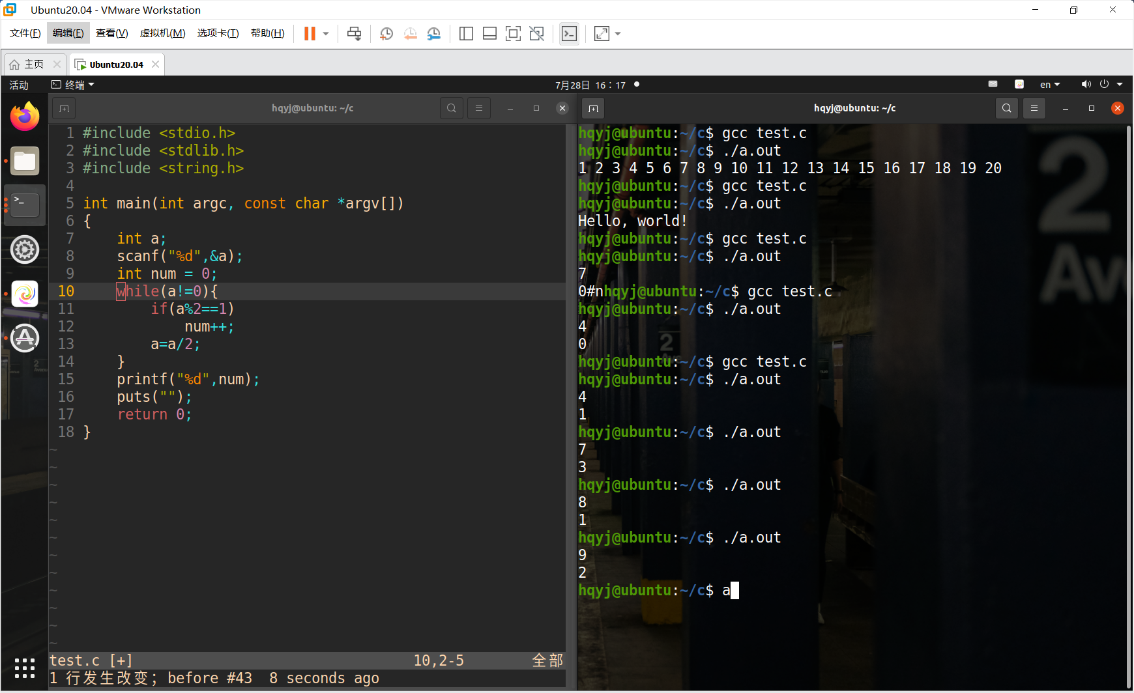

5. 给定一个字符串“I love china”,编写程序完成以单词为单位的逆序，如“china love i”，并要求不允许使用第三方变量保存数据，但可以使用辅助指针变量等。

